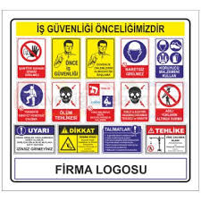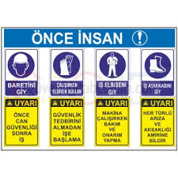

**1-İŞ YAPILACAK ALANLARDA İŞ GÜVENLİĞİ SAĞLANMALI**

İşlem yapacak kişi yâda kişiler, çalışacağı iş ile ilgili mesleki ehliyeti olan, sigortalı, iş güvenlik eğitimi almış (baret, eldiven, işe uygun elbise, maske, gözlük vb.) bağlı olduğu kurum veya firma bilgisi dâhilinde, yalnız (tek kişi olarak) çalışmamak üzere, iş planını yazılı olarak kurum amirine ya da firmasına bildirecek ve çalışma mahalli ile ilgili çalışma ortamının çalışılabilir olduğunu tespit etmiş olmak şartı ile; yapacağı işlere başlayacaktır. Gerekirse teknik müdürlükten çalışma alanının projelerini isteyerek aynı işlemin başka alanlarda unutulmasını önleyecektir.

**2-İŞE BAŞLAMA FORMU DOLDURULMASI**

**3-PERİYODİK BAKIMDA HANGİ DÖNEM OLDUĞU FORMDA BELİRTİLMELİ**

**4-YAPILACAK İŞLEMLERDE ÖNCESİ VE SONRASINDA, RESİM, VİDEO, KAMERA ÇEKİLEREK, GEREKLİ RAPORLAR TUTULARAK DOSYA HALİNE GETİRİLMELİDİR.**

**5-İŞ VE İŞLEM DETAYLARI**

* Ne için işlem yapılacak olması önemli olmamakla birlikte mahalden geçen elektrik, su, gaz, zayıf akım gibi çalışır durumdaki sistemleri kurumdaki ya da birimdeki yetkililere haber vererek devre dışı bırakılacak.
* Gerekli işlemi yaptıktan sonra yine aynı devreye alma işlemlerden önce sırasıyla eski haline getirilecek.
* Pano kapakları açık tutulmamalı ve kilitli bırakılmalıdır.
* Paratoner ve Faraday sistemleri şimşek ve yıldırımlı havalardan sonra göz ile ölçülmeli. Yıldırım düşmesi duyuldu veya görüldüyse sistemi baştan sona kontrolü sağlanmalıdır.
* Altyapı kazı çalışmaları sırasında Revit çizimlerimiz kontrol edilerek ve kazı tekniği daha hassas el ile yapılarak sıralamada toprak 50 cm, kum 20 cm, şerit altında tuğla - tekrar kum ve enerji hatlarına yaklaşık 100 cm de ulaşılmış olacaktır.
* Zemin spotları ve peyzaj aydınlatmaları 10 (on) günde bir gece göz kontrolünden geçirilmelidir.
* Zaman saatli çalışan sistemlerin yaz – kış dönemlerinde saat farkları gözden geçirilmelidir.
* Rölyef aydınlatmaları gece yönünde ve sağlam yandığı izlenmelidir.
* Elektrik panolarında dahili veya harici mümkünse bağlantı yapılmaması, yapılabilecek ise de etiketlemeye eklenmelidir.

**6-İŞ BİTİRME FORMUNU DOLDURULMASI**

**7-EDİNİLEN BİLGİ VE NOTLARIN GEREKLİ ARŞİVE VERİLMESİ**  ORHAN PEKDEMİR